конкурс «Мой лучший урок по ФГОС»

Технологическая карта урока
английского языка
по теме “Modern technologies and gadgets”

Выполнила
Потапова Ольга Александровна
Учитель английского языка
МБОУ «Лицей-интернат»

Великий Новгород 2020

Технологическая карта урока
1. Ф.И.О. учителя: Потапова Ольга Александровна
2. Класс: 10 Дата: 15.03.20. Предмет: английский язык.
3. Место и роль урока в изучаемой теме: Урок изучения нового материала, урок-обобщение знаний.
4. Оборудование урока: компьютер с мультимедийным оборудованием, колонки; карточки с заданиями; доска; учебники; мультимедийная презентация.
5. Межпредметные связи: информатика_________________________________________________________
Тема | “Современные изобретения и технологии ”
Тип урока | комбинированный урок
Цели | Развитие коммуникативной компетенции через обмен знаниями по ходу изученной темы “Современные изобретения и технологии ”.
Задачи | - образовательная: использование английского языка для повышения общего уровня культуры, получения и применения информации о странах изучаемого языка.  - воспитательная: воспитание уважительного и доброжелательного отношения к традициям и обычаям стран изучаемого языка, понимания важности изучения английского языка, воспитывать умение общаться с одноклассниками.  - развивающая: развитие памяти, внимания, критического мышления, воображения учащихся, их эмоциональной сферы; формирование умений и навыков межличностного общения; развития способности вступать в общение на иностранном языке и преодоление лингвистического барьера.
Планируемые результаты | - предметные: активизация изученной лексики; совершенствование лексических, фонетических и грамматических навыков; развитие умения порождать монологическое высказывание по плану в объеме 10-12 предложений; развитие умения понимать на слух речь учителя, одноклассников и иноязычную речь в предъявлении аудиозаписи.  - личностные: формирование общего представления о мире как о многоязычном и поликультурном обществе; осознание и использование английского языка как средства общения; формирование мотивации к изучению английского языка.  - метапредметные: развитие умения взаимодействовать с окружающими (учителем, сверстниками) при выполнении различных видов деятельности; формирование умения работать в группе; совершенствование умения адекватно и осознанно использовать речевые средства в соответствии с задачами коммуникации.

Ход урока
Дидактическая структура урока | Обучающие и развивающие компоненты, задания и упражнения |  | Время | Деятельность учителя | Деятельность обучающихся | ФОУД | Универсальные учебные действия  УУД
Организационный этап. | Эмоциональная, психологическая и мотивационная подготовка учащихся к усвоению изучаемого материала. |  | 2 мин | Создаёт условия для возникновения у обучающихся внутренней потребности включения в учебную деятельность, уточняет тематические рамки. Организует формулировку темы и постановку цели урока учащимися  Hi everybody. Look at the first slide. Can you guess what the topic of the lesson today is? Right. It is modern technologies. Have a look: what is there on the board? What do these objects have in common? How do we call them? Right, we call them gadgets. | Слушают и обсуждают тему урока, обсуждают цели урока и пытаются самостоятельно их формулировать | фронтальная | Личностные: стремятся хорошо учиться и сориентированы на участие в делах школьника; правильно идентифицируют себя с позицией школьника. Регулятивные: самостоятельно формулируют цели урока после предварительного обсуждения
Актуализация знаний, определение темы и цели урока (мотивационно-целевой этап). | Работа в парах (игра «Словарный пинг-понг») |  | 5 мин | Организует работу учащихся в парах, объясняет правила игры  Let’s see how many gadgets can you think of in one minute. We’ll play a game called Vocabulary Ping Pong. Let’s pretend that we all have ping pong rackets in our hands. Good. Now I will say a word, for example, ‘run’ and hit an imaginary ball with my racket. Now it is your turn: give me a gadget and pass the ball back. Ok? So what kind of words are we playing with? Do we take turns? Does everyone have a partner? Let’s go. | Вспоминают лексические единицы по теме урока, передавая слово однокласснику виртуальной ракеткой | парная | Коммуникативные: высказывают собственное мнение; слушают друг друга, строят понятные речевые высказывания
Изучение нового материала (постановка учебной задачи) и её решение (проектировочный, операционально-деятельностный этапы). | Презентация, учебник Spotlight стр. 140 у. 1 |  | 5 мин | Организует работу учащихся с новой лексикой, используя непереводной метод (дефиниции)  Look at the second slide. First let us think what an electronic device is. You are right, it’s a synonym to gadget. Label the photos in your papers with the words you see in the third slide and tick the ones you have recently used. What devices are not illustrated? Split into pairs to complete the task. | Подбирают синоним к словосочетанию electronic device. Работают с презентацией (слайд 2). Соотносят слово и картинку (слайд 2 ), работают с дефинициями (учебник Spotlight стр. 140 у. 1) | парная | Регулятивные:  Учащиеся выдвигают версии, выбирают средства достижения цели.  Познавательные:  учащиеся применяют методы информационного поиска, устанавливают логические связи, проявляют умение структурировать знания.  Коммуникативные:  Учащиеся излагают свою точку зрения, умеют ее аргументировать, участвуют в диалоге. Используют речевые средства в соответствие с ситуацией.
Первичное закрепление нового материала с проговариванием во внешней речи  (операционально  -деятельностный этап). |  | 1 задание 3 мин  2 задание  10 мин  3 задание 7мин |  | 1. Организует работу учащихся с предложениями, проверяет правильность выполнения задания (предложения выдаются учащимся на карточках, в качестве раздаточного материала)  Now I want to turn you to the sentences you have in your papers. Complete the sentences with the words below. Let us check your ideas  2. Организует прослушивание текста о новых разработках. Знакомит с новыми речевыми моделями  Nowadays there are more and more gadgets appearing. Now do we get to know about new inventions? –Right advertisement. Which phrases from the fourth slide could appear in adverts of: -Tablet PC -hard disc recorder -MP3 player -ebook recorder -satnav?  To check whether you were right or not? Listen to advertisements? Were you correct or not. Listen again and match the adverts with a device from the list above.  3. Организует работу с текстами, контролирует правильность высказываний, но не исправляет ошибки сразу  At the end I’d like you to switch on your imagination. Imagine that you are a lucky person and you have won two of the devices we have been talking today about. Which would you choose and why? Tell the class what you think. At the end your classmates will vote for the three best presentations. Students, be ready to vote assessing not only the content of the speech but the vocabulary accuracy of the speech | 1.Выполняют задание на множественный выбор. Практикуют использование новой лексики в предложениях.  2.Выполняют задания по аудированию. Продолжают работать с презентацией (слайд 4). Соотносят речевые образцы новые разработки  3. Читают тексты на стр. 140-141 у. 2,3, готовят небольшое устное выступление на тему «Если бы я мог выиграть одно из современных изобретений, то какое бы я выбрал и почему». Представляют свои презентации | Индивидуальная  Фронтальная  групповая | Регулятивные:  учащиеся планируют свои действия, работают по предложенному плану.  Познавательные:  дети учатся определять основную и второстепенную информацию, анализировать, сравнивать.  Коммуникативная:  обучающиеся участвуют в диалоге, излагают свою точку зрения, развивают навыки монологической и диалогической речи, используют речевые средства, адекватные ситуации.
Самостоятельная работа с самопроверкой по эталону  (операционально  -деятельностный этап). |  |  |  | Организует работу по исправлению ошибок в речи | Учащиеся слушают рассказы друг друга, записывают ошибки одноклассников обсуждают и исправляют их | Индивидуальная  групповая | Регулятивные:  учащиеся оценивают степень успешности проделанной работы, овладевают навыками самоанализа и самооценки своей деятельности.  Познавательные:  дети анализируют, сравнивают, подводят итоги.  Коммуникативные: выражают оценку своей работы на уроке.
Контрольно-оценочный этап. Рефлексия. |  | 1 мин |  | Организует самоанализ учащихся с помощью карточек (приложение)  You have 3 smiles on your desks. Please raise the one that matches your feelings now. And may I raise mine? Thank you for the lesson | Рефлексия результатов урока и основных сложностей урока | индивидуальная
Формы работы (ФОУД): фронтальная, групповая, парная, индивидуальна

См. приложения к уроку
Приложение 1

- Complete the sentences with the words below

Ebook reader hard disk recorder HD TV notebook satellite TV smartphone

1.I can carry hundreds of books around with me on my……. And don’t need a bag
2. We can record over 100 hours of television programmes on our …….. .
3. We've got at ……. home. There's choice of more than 100 channels!
4. My dad takes his …… with him on the train so that he can work
5. I can do anything on my ……. - play music, record videos, send emails - and make phone calls of course!
6. The picture on our new …… is amazingly clear.
Приложение 2

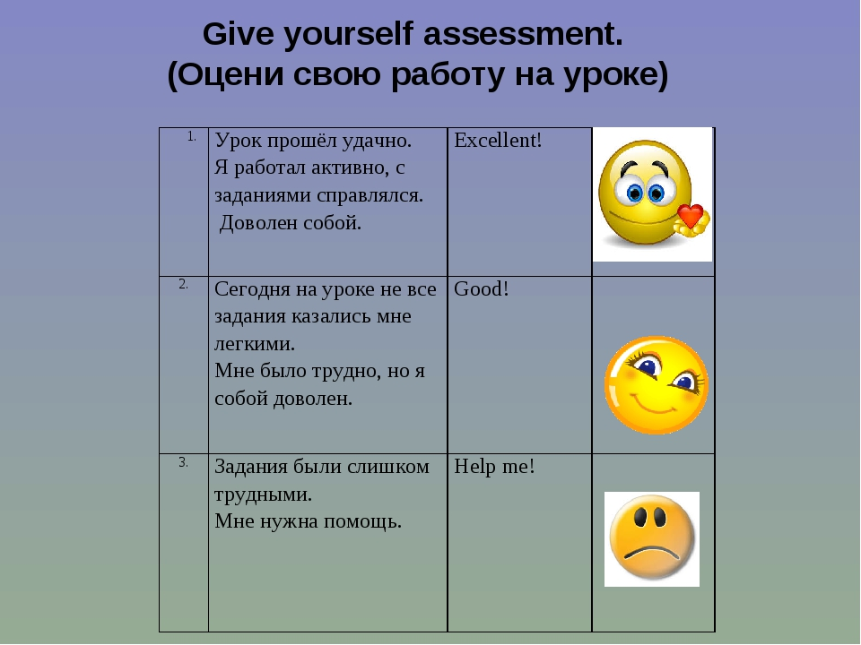

Приложение 3

Презентация мультимедийная

